Вариант 1. Ответы и критерии к эрудиции
- (по 1 баллу) Алексей, Ольга, Георгий (НЕ Григорий), Элизабет (или Елизавета).
- Цифры (по 0,5 балла): 2431. Буквы (по 0,5 балла): БАВГ.
Страны (по 1 баллу + 1 балл за город):
1) США (зачёт «Америка»); 2) Великобритания (зачёт «Англия»);
3) Россия; Казань; 4) ОАЭ.
- (по 1 баллу) 1) слоны; 2) скаты; 3) хамелеоны; 4) саламандры (зачёт «тритоны»).
- (3 балла) ВАЕЖГБД.
2 балла – если ответ получен из верного перестановкой двух СОСЕДНИХ букв, например, вЕАжгбд.
1 балл – ДВЕ перестановки соседних букв (например, вЕАжгДБ) или одна буква переставлена на несоседнее место, а остальные в правильном порядке (Бваежгд).
0 баллов – прочие случаи, например, две НЕСОСЕДНИХ буквы переставлены между собой (ваГжЕбд).
- (по 1 баллу за клетку, всего 6 баллов)
Дядя Стёпа – милиционер (или полицейский), Михалков;
Иа – ослик, Милн (или Заходер);
Рикки-Тикки-Тави – мангуст, Киплинг.
- (по 0,5 за каждую клетку, всего 6 баллов)
Цунами 3 японский Сейф 5 английский
Мачете 4 испанский Грот-мачта 6 голландский
Меандр 2 греческий Круассан 1 французский
- Каждая из 4 диаграмм приносит до 2 баллов. Равнозначные элементы можно переставлять.
1 балл ставится за диаграмму, если из неё можно получить верную одной из трёх операций:
а) вписать или заменить одно из семи слов без изменения структуры диаграммы;
б) поменять местами два элемента (в пределах диаграммы) без изменения структуры;
в) переставить один из элементов в другую часть диаграммы (возможно, одновременно с этим вписав или заменив его название). Возможно при этом, что участник использовал не ту диаграмму (например, поскольку Россия отнесена только к европейским государствам, то государства размещены в той диаграмме, где должны быть органы человека).
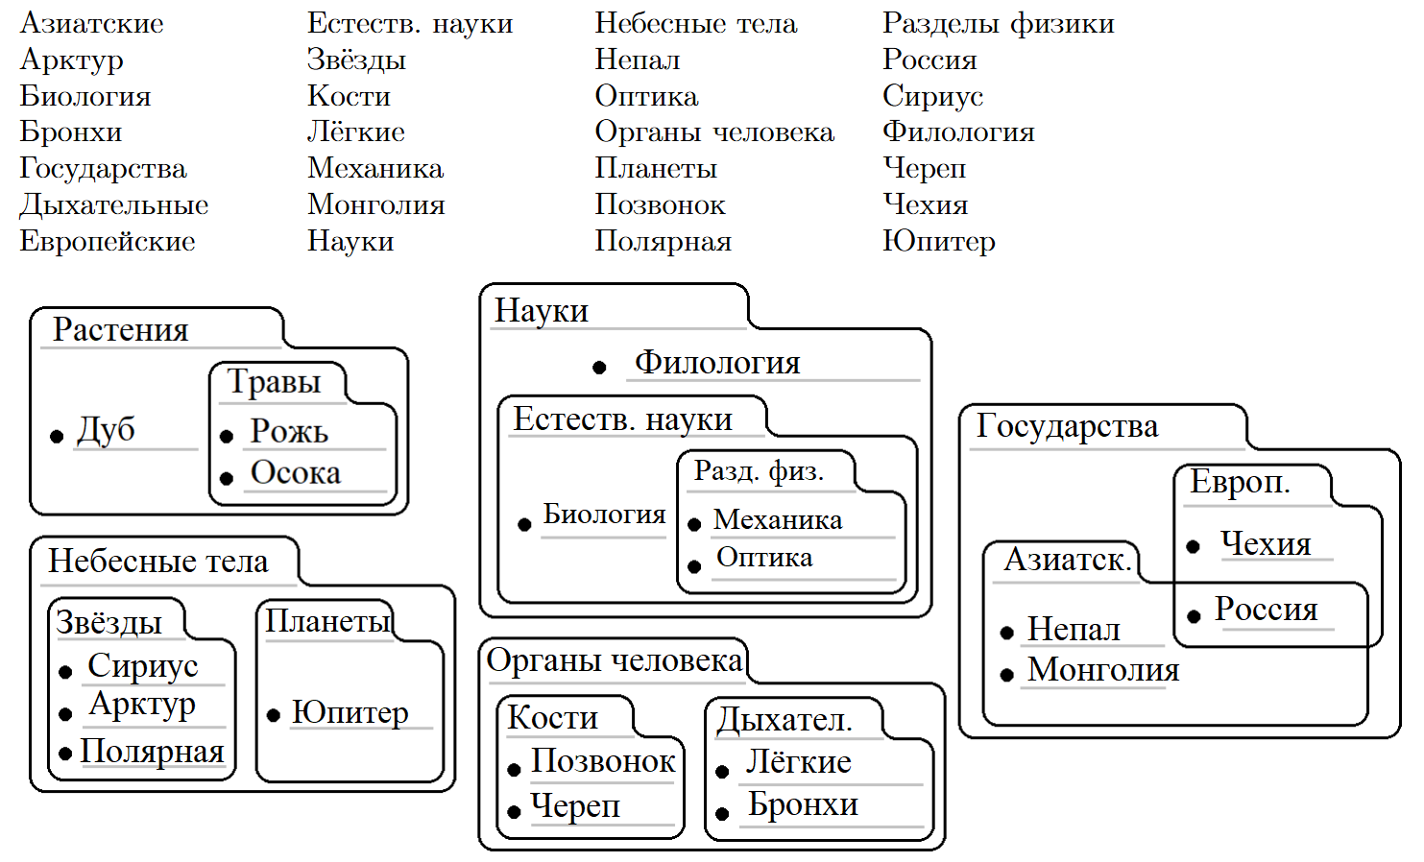
Вариант 1. Ответы и критерии по русскому языку
- (7 баллов; -1 балл за каждую ошибку)
Папа научился читать в чЕтыре года и больше ничем не хотел заниматЬся. Пока другие дети бегали, играли в разные интЕрес_ные игры, маленькИй папа всё читал и читал. Это обеспокоило дедушку и бабушку. Они решИли, что всё время читать вредно, перЕстали дАрить ему книги и позволили читать только три чАса в день. Но это не помогло. Маленький папа все равно читал с утра до вечЕра. Свои законные три чАса он читал, сидя на виду. Потом скрывался. Он прятался под крОвать и читал под крОватью. Он прятался на чЕрдак и читал на чЕрдакЕ. Он уходил на сЕновал и читал на сЕновалЕ. Здесь было особенно приятно. Пахло свежИм сенОм. Из дома донОсились крики: там искали маленького папу под всеми крОватями. НочЬю он просыпался и зажигал свет. Он читал до утра всё подряд. «КрОкОдила» Чуковского. «СкаЗки» Пушкина. «Тысячу и одну ночЬ». На свете было так много чУдес_ных книГ!
Часто папа гулял с бабушкой в парке культуры и оТдыха. Папа играл, бабушка чИтала книЖку, а неподАлёку сИдела нарядная дама с сОбач_кой. Дама тоже чИтала книгу.
- (2 балла – по 0,5 балла за каждое ударение) процЕнт, срЕдства, позвонЯт, квартАл
- (1 балл) старая.
- (1 балл за каждое слово) 
- (2 балла за части речи и 2 балла за члены предложения; -0,5 балла за каждую ошибку)
НАРЕЧ. ГЛ. СУЩ. ПР. ПРИЛ. СУЩ. ГЛ. ПРИЛ. СУЩ. ГЛ. СУЩ.
Вдруг налетела буря с крупным градом, разметала осеннюю листву, потревожила ветви.
- (3 балла – по 1 баллу за каждую верную строчку)
Имя существительное | Род | Падеж | Число | Склонение
(с) утра | ср. р | Род. п. | ед. ч. | 2 скл.
белочка | ж. р. | Им. П. | ед. ч. | 1 скл.
корм | м. р. | Вин. П. | ед. ч. | 2 скл.

- (по 0,5 баллов за каждое предложение)
Простое, распространённое, неосложнённое: 2, 5, 7, 10
Простое, распространённое, осложнено однородными членами: 3, 4, 8
Сложное предложение: 1, 6, 9
- (10 баллов: за каждый фразеологизм 0,5 за составление + 0,5 за верное значение)
Неразрешимая задача; что-либо невозможное | Квадратура круга
Непроглядная темнота; тягостная мрачная жизнь | Кромешная тьма
Пустая, ничего не стоящая бумага; документ, не  имеющий силы | Филькина грамота
Возвращение домой, знакомые места | Родные пенаты
Самое лучшее и ценное; собрание шедевров | Золотой фонд
Способ, помогающий найти выход из трудного положения | Нить Ариадны
Показной блеск, приукрашивание действительно-  сти, способ скрыть неблагополучное состояние | Потемкинские деревни
Излишнее проявление вежливости, излишние  условности в отношениях между людьми | Китайские церемонии
Б´ольшая, лучшая часть чего-либо | Львиная доля
Медлить с осуществлением чего-либо | Тянуть время
Вариант 2. Ответы и критерии к эрудиции
- (по 1 баллу) Мария или Марья (НЕ Марина), Дмитрий, Светлана, Роберт.
- Цифры (по 0,5): 3412. Буквы (по 0,5 балла): ВБАГ.
Страны (по 1 баллу + 1 балл за город):
1) Россия; Выборг; 2) Франция; 3) Италия; 4) Малайзия.
- 1) пчела; 2) кенгуру; 3) кобра; 4) тукан.
- (3 балла) БДЖАВГЕ.
2 балла – если ответ получен из верного перестановкой двух СОСЕДНИХ букв, например, бджВАге.
1 балл – ДВЕ перестановки соседних букв (например, ДБжВАге) или одна буква переставлена на несоседнее место, а остальные в правильном порядке (бджвгеА).
0 баллов – прочие случаи, например, две НЕСОСЕДНИХ буквы переставлены между собой (бдВаЖге).
- Айболит доктор (врач, ветеринар), Чуковский;
Чиполлино луковица, Родари;
Акелла волк (зачёт «вожак», «воспитатель Маугли»), Киплинг.
- (по 0,5 за каждую клетку)
Кунсткамера 5 немецкий Дацан 6 тибетский
Смокинг 1 английский Сауна 4 финский
Хачапури 2 грузинский Жалюзи 3 французский
- Каждая диаграмма приносит 2 балла. Равнозначные элементы можно переставлять.
1 балл ставится за диаграмму, если из неё можно получить верную одной из трёх операций:
а) вписать или заменить одно из семи слов без изменения структуры диаграммы;
б) поменять местами два элемента (в пределах диаграммы) без изменения структуры;
в) переставить один из элементов в другую часть диаграммы (возможно, одновременно с этим вписав или заменив его название). Возможно при этом, что участник использовал не ту диаграмму (например, поскольку Каир отнесён к горным городам, то для городов использована та диаграмма, в которой должен быть транспорт).
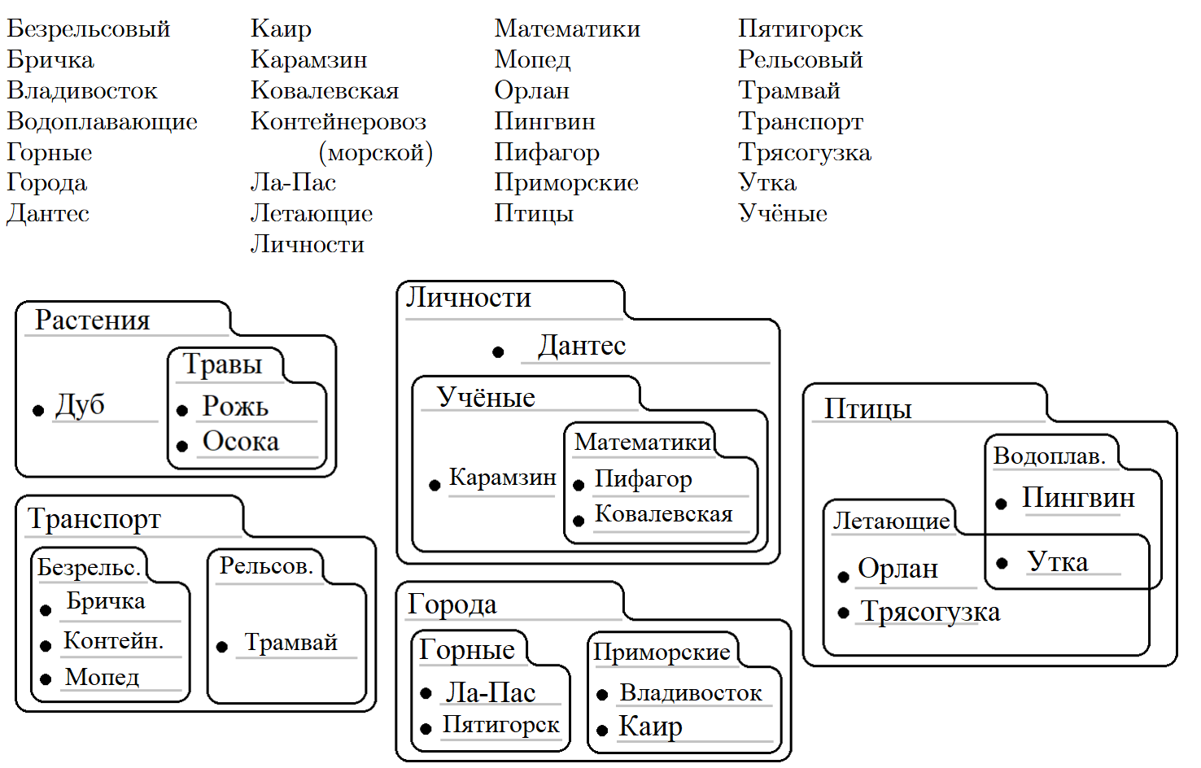

Вариант 2. Ответы и критерии по русскому языку
- (7 баллов; -1 балл за каждую ошибку)
СЕгодня ЦвЕточный горОд прОснулся рано. Вчера жители узнали, что лес на другом бЕрегу Огурцовой рЕки полон грИбов: белых и лисичек, волнушек и мАслят, опят и груздей. Наступило время грИбы сОбирать. Хотя делать это КорОтышкам было нелеГко. Ведь прихОдилось пилить грИбы на части. Коротышки тащили их по кусоч кам. Но друЖных малышей и малышек ничто не пугало. Они, как муравЬи в муравейнике, собИрались все вместе и спрАвлялись с любым делОм. К тому же Знайка, Винтик и Шпунтик всё время придумывали какие-нибудь усовершенствования для сбора грИбов. Сначала примЕнили работавшие на гАзированной вОде автОмобильчики и подЪёмные краны. А однажды осуществили грандиозный проект, слава о котором дОстигла Змеевки и СолнечнОго горОда. Они наладили достаВку грИбов по грИбопрОводу.
— Знайка, а как же зАставить грИбы двигатЬся по трубе? — спрОсил Винтик.
— ИспользуЕм воздушный шар, — Ответил ему Знайка.
- (2 балла – по 0,5 балла за каждое ударение) портфЕль, кладовАя, плылА, тОрты.
- (1 балл) подрастают.
- (1 балл за каждое слово)
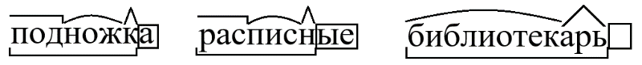(зачёт: 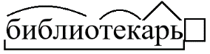)
- (2 балла за части речи и 2 балла за члены предложения; -0,5 балла за каждую ошибку)
ГЛ. СУЩ. ПР. СУЩ. ГЛ. ПР. ПРИЛ. СУЩ. С. ГЛ. ПР. СУЩ. СУЩ.
Отправилась Машенька в путь, добралась до дальнего леса и набрела на избушку лесника.
(«в путь» и «леса» также могут быть подчёркнуты как обстоятельства)
- (3 балла – по 1 баллу за каждую верную строчку)
Имя существительное | Род | Падеж | Число | Склонение
Маша | жен. | Им. п. | ед. ч. | 1 скл.
(по) порядку | муж. | Дат. п. | ед. ч. | 2 скл.
совета | муж. | Род. п. | ед. ч. | 2 скл.
- (по 0,5 баллов за каждое предложение)
Простое, распространённое, неосложнённое: 1, 4, 9
Простое, распространённое, осложнено однородными членами: 2, 3, 7, 8
Сложное предложение: 5, 6, 10
- (10 баллов: за каждый фразеологизм 0,5 за составление + 0,5 за верное значение)
Неподвигающаяся, нескончаемая работа | Работа Пенелопы
Обмануться в своих ожиданиях, надеждах | Несолоно хлебавши
Руководящая, указывающая путь идея, жизненный ориентир | Путеводная звезда
Избранные люди, лучшие представители человечества | Соль земли
Нечто непонятное, загадочное; трудная задача | Загадка Сфинкса
Наиболее уязвимое место у кого-либо | Ахиллесова пята
Что-либо желанное, крайне необходимое, редкое | Манна небесная
Лучший, счастливый период жизни; время наивысшего расцвета культуры страны | Золотой век
Сделать кому-то вызов, вступить в острую борьбу | Бросить перчатку
Соображать, думать, размышлять | Шевелить мозгами

